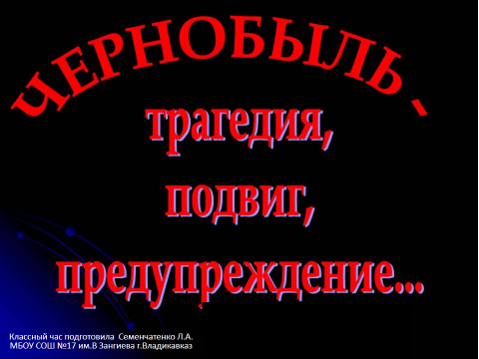

15 фактов о Чернобыльской трагедии

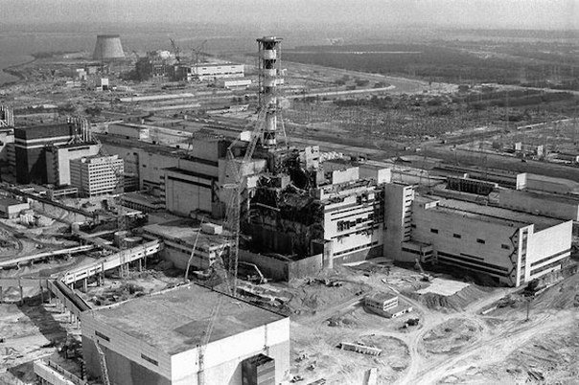
Авария на Чернобыльской АЭС – самая мощная техногенная катастрофа на Земле. Ее негативные последствия для природы и людей сложно переоценить. Отголоски той страшной аварии человечество чувствует даже сейчас – спустя почти 30 лет после взрыва на атомной станции.
1) Радиация, как от 500 атомных бомб
50 миллионов кюри – такой общий выход радиоактивных материалов. Эта сума равна последствиям взрыва 500 атомных бомб, которые в 1945 году сбросили американцы на Хиросиму. Столб дыма от продуктов горения достигал нескольких метров высоты. 90% ядерного тоАплива ЧАЭС оказалось в атмосфере Земли.
2) Пожарные-герои
Пожар на атомной станции гасили больше 100 пожарных из города-спутника Припяти. Именно этим людям пришлось взять на себя самую большую дозу радиации. По советским данным, во время ликвидации пожара погиб 31 человек.
3) Атомное пламя
Пожар тушили также с помощью вертолетов. С них на реактор сбрасывали песок и глину, а еще специальные смеси для тушения и предотвращения цепной реакции . Тогда никто не знал, что все эти действия, возможно, еще сильнее увеличили температуру пылающего реактора. Справиться с огнем полностью удалось лишь 9 мая.
4) Сразу после аварии
Большая часть жителей Припяти узнала об аварии лишь к середине дня 26 апреля. Пока люди жили прежней жизнью, радиация распространялась с молниеносной скоростью с помощью ветра.
5) Зона поражения
Общая площадь зараженной украинской территории– 50 тысяч квадратных километров в 12 областях страны. Кроме того, катастрофа на ЧАЭС сделала непригодными для проживания 150 тысяч квадратных километров вокруг станции.
6) Город-призрак
Всему населению Припяти, 47 500 человек, пришлось покинуть город на следующий день после аварии. Но около 300 жителей захотели вернуться домой уже спустя месяц. Территорию, где они поселились, потом назвали Зоной Отчуждения. К людям, живущим на этой земле, в течение 20 лет не пускали родственников.
7) Жертвы аварии
250 тысяч человек в общей сложности эвакуировали до конца 1986 года из зоны отчуждения вокруг ЧАЭС. А вот точное число жертв страшной техногенной аварии до сих пор неизвестно. По разным данным, это от нескольких тысяч до 100 тысяч человек.
8) Первые погибшие от лучевой болезни
Лучевую болезнь обнаружили у 134 присутствующих на аварийном блоке в первые сутки после взрыва. В течение месяца 28 из них погибли.
9) Радиоактивное облучение
Всего же под радиоактивное облучение попали 8,4 млн. жителей - не только Украины, но и Белоруссии и России.
10) Погибшие от взрыва
Однозначное количество погибших от последствий взрыва до сих пор неизвестно. В соответствии с разными источниками, это от 4 до 10 тысяч человек.
11) Кто ликвидировал?
В ликвидации последствий катастрофы принимали участие около 600 тысяч человек со всех уголков СССР.
12) Саркофаг
До сих пор остро стоит вопрос о нераспространении радиации. Для этого над 4-ым энергоблоком собираются построить новый саркофаг. Деньги на возведение обязались дать страны-доноры. Канада обещала выделить для этой цели 7 млн. долларов.
13) Будет ли еще один Чернобыль?
И по сей день в Российской Федерации действуют 11 ректоров чернобыльского типа: по 4 блока на Ленинградской и Курской и 3 блока на Смоленской АЭС. Но в течение последних 20 лет в их работу внесли такие изменения, которые исключают возможность повторения катастрофы. Аналогичного мнения придерживаются и международные эксперты.
14) Чернобыль - туристическая Мекка
За последние годы покинутый город Припять и реактор превратились в своеобразную Мекку для туристов-экстремалов. Путешественников в эту зону сопровождают так называемые сталкеры. Предлагают посмотреть на покинутые жилые дома, школы, гостиницы. А вот сам саркофаг и тысячи брошенных на месте аварии транспортных средств можно лицезреть только на расстоянии. Грузовые машины, бронированная техника и вертолеты настолько сильно заражены радиацией, что приближаться к ним до сих пор рискованно. Также туристов ждет встреча с самоселами – престарелыми жителями деревень, расположенных в Зоне Отчуждения. Эти люди вернулись на свою землю, вопреки запрету властей и сумели адаптироваться в новых условиях. Стоимость экскурсии – около 350 долларов.
15) Новая жизнь
Некоторое время после аварии на Чернобыльской АЭС продолжали работать два блока. Их обслуживали несколько сотен рабочих и инженеров. Для них, а также для других сотрудников атомной станции, лишившихся работы и жилья после аварии, власти вынуждены были построить новых город – Славутич. Сейчас это самый молодой населенный пункт на Украине. А любимой шуткой его жителей является фраза: «Жизнь прекрасна, но очень уж коротка!».

